Docker Hub to Harbor to Tanzu

Image pullen:
❯ docker pull nginx:latest
latest: Pulling from library/nginx
b4d181a07f80: Pull complete
edb81c9bc1f5: Pull complete
b21fed559b9f: Pull complete
03e6a2452751: Pull complete
b82f7f888feb: Pull complete
5430e98eba64: Pull complete
Digest: sha256:47ae43cdfc7064d28800bc42e79a429540c7c80168e8c8952778c0d5af1c09db
Status: Downloaded newer image for nginx:latest
docker.io/library/nginx:latest

❯ docker images
REPOSITORY TAG IMAGE ID CREATED SIZE
nginx latest 4f380adfc10f 6 days ago 133MB

Alternativ ein eigenes Image erstellen:

❯ docker build -t myimage:20.04.02 .
Sending build context to Docker daemon 15.36kB
Step 1/21 : FROM ubuntu:20.04
### good stuff deleted, but not ignored ###

Taggen des Images:
Hierzu brauchts zunächst die IP Adresse vom Harbor, die man in vCenter sehen kann:
Im Menü auf Hosts and Clusters, das Cluster auswählen, dann auf Configure → Namespaces → Image Registry:
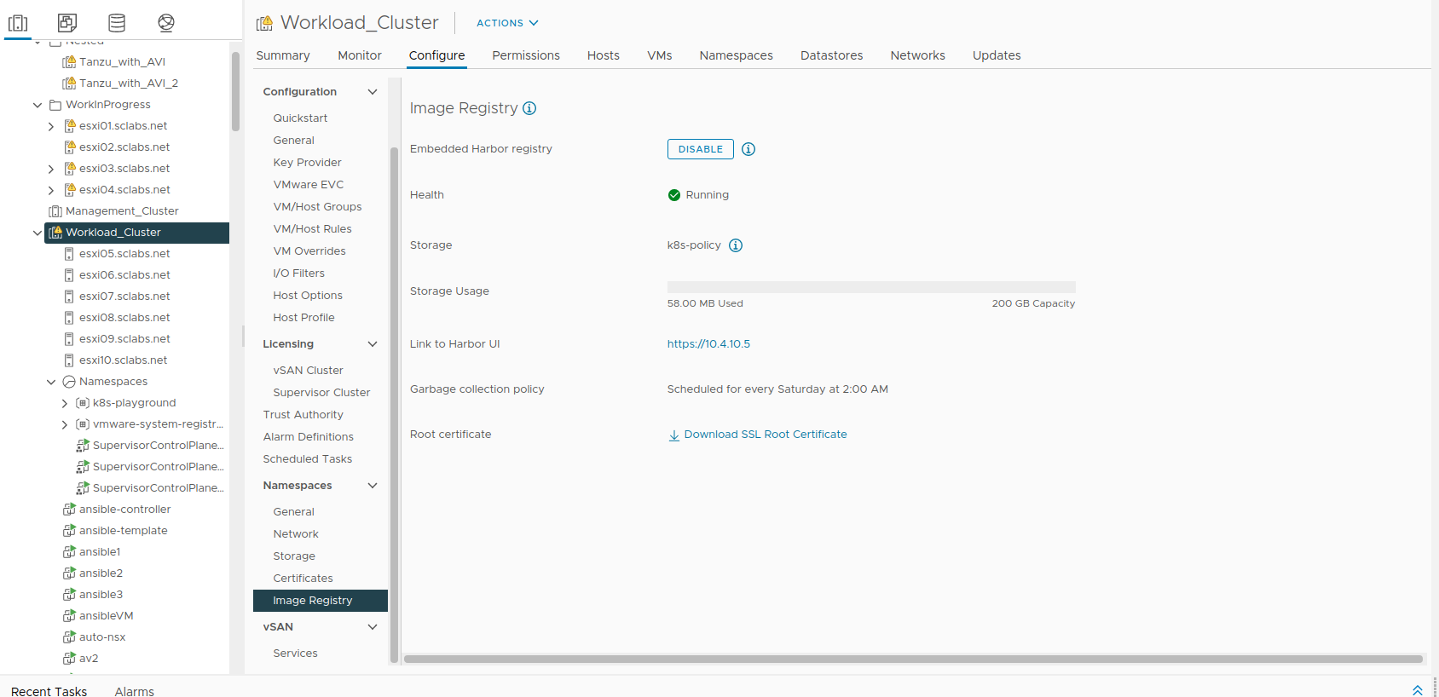
Jetzt den Tag mit der IP vom Harbour setzen:

❯ docker images
REPOSITORY TAG IMAGE ID CREATED SIZE
nginx latest 4f380adfc10f 6 days ago 133MB
❯ docker tag nginx:latest 10.4.10.5/k8s-playground/nginx:47.11
❯ docker images
REPOSITORY TAG IMAGE ID CREATED SIZE
10.4.10.5/k8s-playground/nginx 47.11 4f380adfc10f 6 days ago 133MB
nginx latest 4f380adfc10f 6 days ago 133MB

k8s-playground ist hier der Namespace, für den im Harbor ein Projekt erzeugt wurde (automatisch).

Push auf Harbour:

Anmelden mit einem Account, der Berechtigungen auf den Namespace hat:
❯ docker login 10.4.10.5
Username: torsten@vdi.sclabs.net
Password:
WARNING! Your password will be stored unencrypted in /home/torsten/.docker/config.json.
Configure a credential helper to remove this warning. See
https://docs.docker.com/engine/reference/commandline/login/#credentials-store

Login Succeeded
10.4.10.5 ist hier die Adresse von Harbor.
Dann das Image pushen:
❯ docker push 10.4.10.5/k8s-playground/nginx:47.11
The push refers to repository [10.4.10.5/k8s-playground/nginx]
c6d74dcb7fe7: Pushed
b50a193ebf2e: Pushed
165eb6c3c0d3: Pushed
cf388fcf3527: Pushed
2418679ca01f: Pushed
764055ebc9a7: Pushed
47.11: digest: sha256:2f1cd90e00fe2c991e18272bb35d6a8258eeb27785d121aa4cc1ae4235167cfd size: 1570

Deployment mit Harbor Image:
Damit das Guest-Cluster vom Harbor Images pullen kann muss ein secret erzeugt werden:
Die login credentials für Harbor befinden sich nach dem Login in $HOME/.docker/config.json. Daraus wird ein kubernetes secret erzeugt:
kubectl create secret generic harbor-secret --from-file=.dockerconfigjson=~/.docker/config.json --type=kubernetes.io/dockerconfigjson
Das erzeugte secret muss dann in jedem Manifest, dass zu einem Image Pull führt, mit angegeben werden.

Beispiel:

❯ cat nginx-only.yaml
---
apiVersion: apps/v1 # for versions before 1.9.0 use apps/v1beta2
kind: Deployment
metadata:
name: nginx1
spec:
strategy:
type: Recreate
selector:
matchLabels:
app: nginx
replicas: 6 # tells deployment to run 6 pods matching the template
template: # create pods using pod definition in this template
metadata:
labels:
app: nginx
spec:
containers:
- name: nginx
image: 10.4.10.5/k8s-playground/nginx:47.11
ports:
- containerPort: 80
imagePullSecrets:
- name: harbor-secret

